**LAMPIRAN**

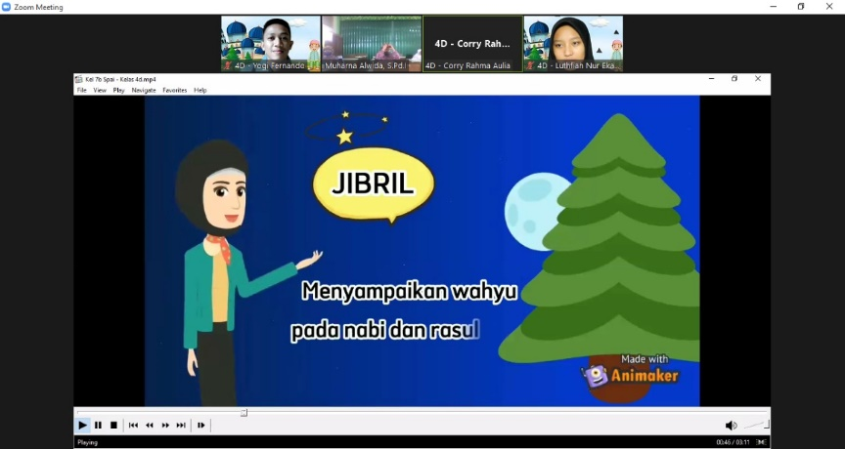

**Gambar 1 : Uji Coba Poduk**

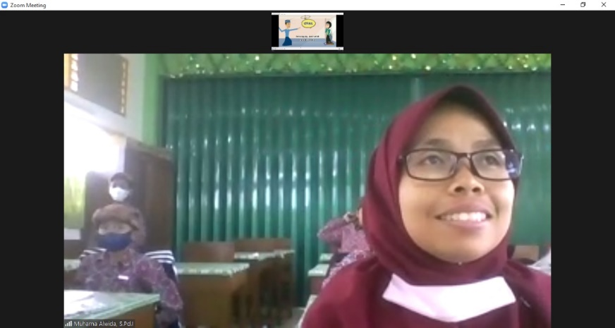

**Gambar 2 : Guru dan Siswa Memperhatikan Produk yang di Tampilkan**

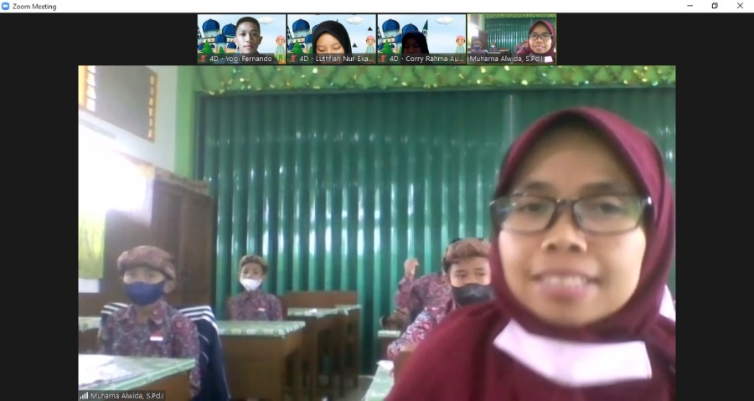

**Gambar 3 : Wawancara dengan Guru dan Siswa Usai Uji Coba Produk**

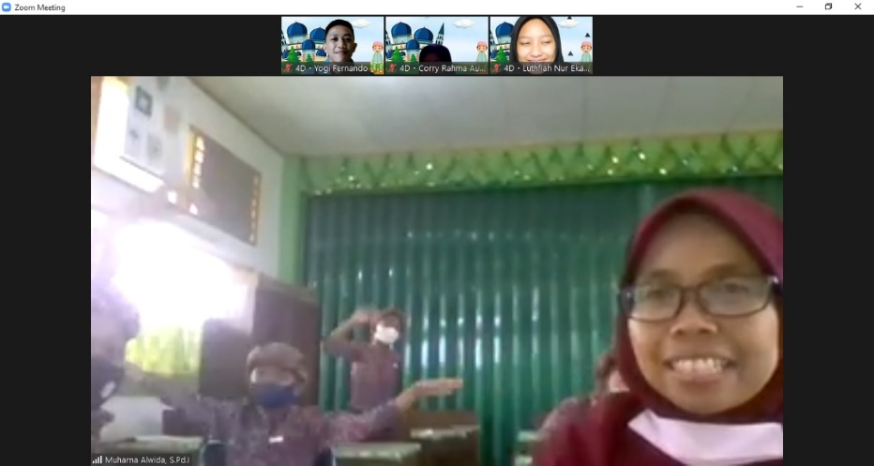

**Gambar 4 : Anak-Anak Merasa Gembira Usai di Tampilkan Produk**

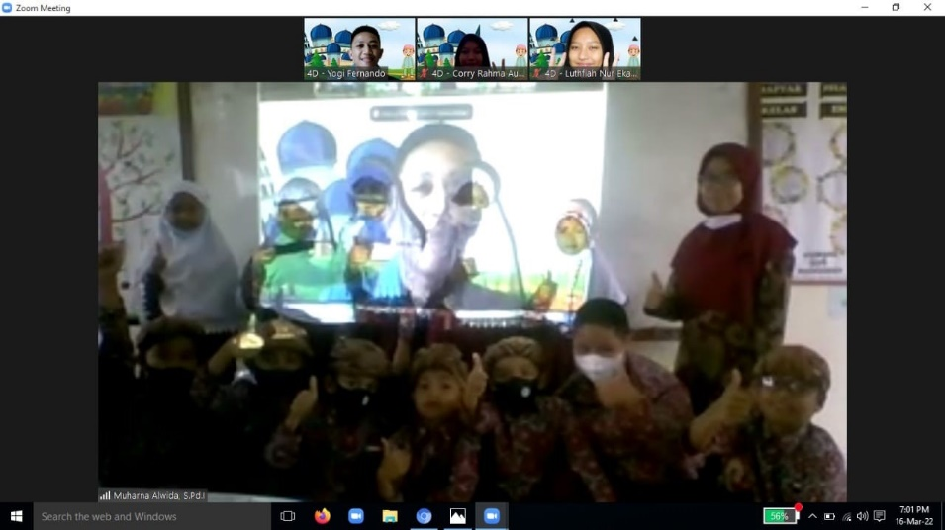

**Gambar 5 : Respon Positif dari Guru dan Siswa SDN Tarok Dipo**